Обрезку деревьев провели в Токмаковом переулке
04.09.2020
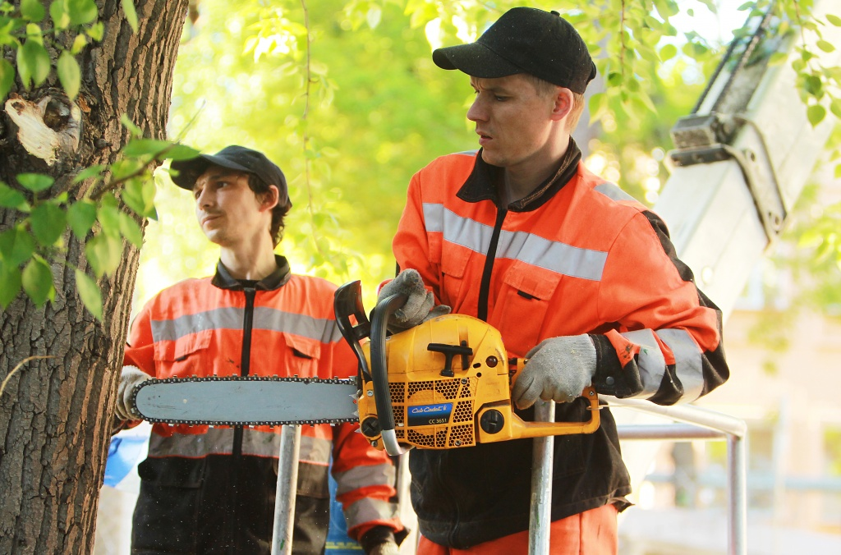
Сотрудники Государственного бюджетного учреждения «Жилищник» 3 сентября провели санитарную обрезку ветвей деревьев в Басманном районе.
Работы по кронированию растений выполнили в Токмаковом переулке.
— Представители управляющей организации обрезали лишние ветви деревьев, которые соприкасались с высоковольтными линиями. Это создавало угрозу жизни и здоровью жителей. Кроме того, растения могли бы повредить линии электропередачи в районе, — проинформировала специалист общего отдела ГБУ «Жилищник» Анастасия Мещерякова.
По окончании работ сотрудники управляющей организации убрали и вывезли мусор с территории переулка.

Адрес страницы: http://cao.mos.ru/presscenter/news/detail/9202021.html
Префектура Центрального административного округа города Москвы

